我的教育專欄(78)全國的家長們:你的孩子數學和英文不好嗎?不要怕
李家同

我最近碰到很多人都告訴我他們的小孩數學和英文學不好，這使他們非常不安，主要的是小孩子在唸英文和數學的時候一直考不好，久而久之有的小孩就完全放棄，因為上課完全聽不懂，有的小孩甚至沮喪到對上學感到害怕。他們對人生唯一的希望就是不要挨罵，可是他們無論怎麼做都不能保護自己，非常可憐。

有一位家長告訴我，他的小孩數學老是考不好，這個孩子認為自己沒有希望了。可是這位家長發現了博幼基金會的網站，就教這個孩子利用我們的教材從簡單的做起，因為有答案，所以這個小孩很快地學會了基本的題目。家長再鼓勵他做稍微難一點的題目，這個孩子忽然信心大增，對自己能夠做很多數學題目感到非常興奮，不用媽媽盯著，也會自動自發地去做。而且他告訴媽媽說，他以後即使在學校考不好，他也不在乎，因為他自己知道他的數學雖然不是非常傑出，也已經不錯了。

因為我最近碰到好多人和我提起他們如何利用博幼的教材來教小孩，博幼的教材究竟有什麼特別之處，其實說穿了也沒有什麼稀奇，博幼教材的特點是循序漸進。我們的數學和英文教科書都有一個嚴重的毛病，那就是言簡意賅，一個很不容易懂的觀念，三言兩語就講掉了。至於練習，那就根本不能談了，很多教科書的練習題一下子就非常難，這當然也不能怪出版社，因為政府有一個觀念，那就是課本要越薄越好，課本薄了，書包就會輕，書包一旦輕，學生就感到輕鬆，因此學習就會很快樂。其實一切正好相反，如果教科書薄了，裡面的例題和各種解釋都少了，小孩子反而對念書感到困難了。很多家長只好買一本參考書，可是參考書通常是為聰明孩子寫的，不夠聰明的孩子，參考書一點用都沒有。

博幼基金會深深了解小孩子如果從簡單的題目做起，他就會對這門學科有興趣，因為絕大多數的孩子即使不夠聰明，也總學會最簡單題目的。我現在舉例來說明:

以一元一次方程式為例，我們將一元一次方程式分成10級，每一集裡面又有三小級，因此我們可以說，一元一次方程式的練習題總共有30種左右，從最簡單到比較難的。圖一是最簡單的。

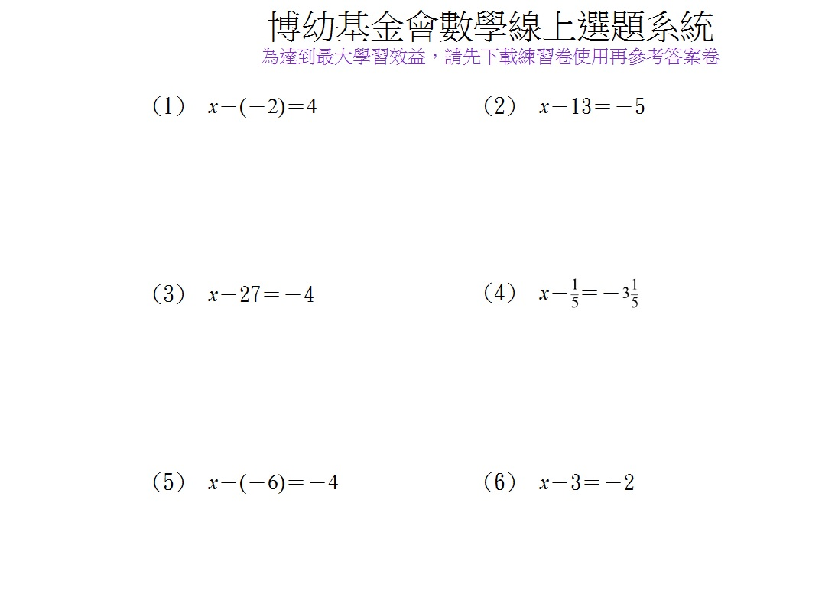
圖一

圖二的題目就難得多了，這是第十級的題目。

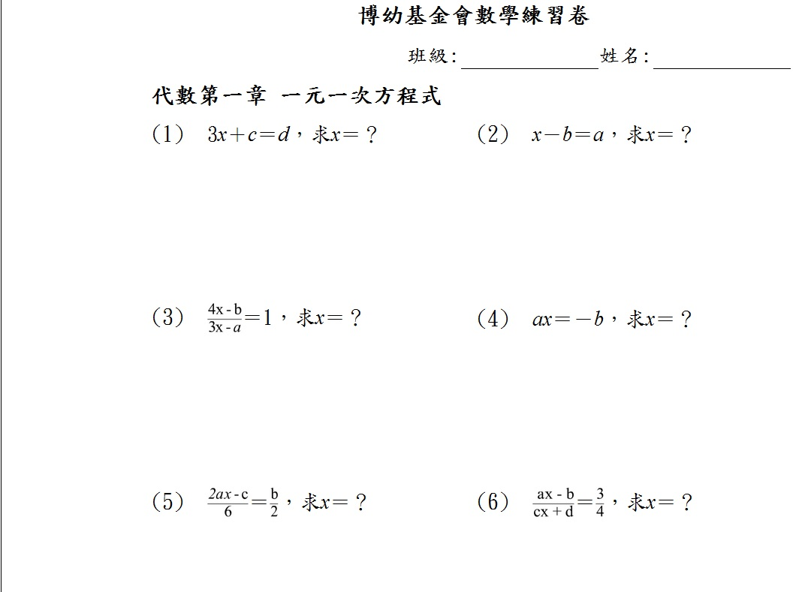
圖二

我個人從前教一些孩子，有幾位完全不會一元一次方程式，我當時束手無策，現在有了這個網站，我就從最簡單的教起，我現在教的孩子都會做相當多的一元一次方程式題目。這是我個人的經驗，也希望家長們知道。

因為我們的題目是分級的，所以孩子如果到了某一級就在學習上有很大的困難，家長們不妨就此停住，不要再勉強孩子。教育部有一個口號叫做快樂學習，其實孔子早就講過，在禮記上就有一句話「不陵節而施之為孫」，意思是說我們教孩子不要超過他的能力。這句話實在是非常重要的，因為各人的天資是不同的。在教育上來講，我們有時候也要懂得何謂適可而止，這也不是我個人的想法，台大數學系的張鎮華教授也認為我們不可以勉強孩子做難的題目。

要知道，做一元一次方程式的題目必須要有一些背景知識，那就是四則運算。以四則運算來說，一共有五個領域:(1)正負數與其運算、(2)分數的運算、(3)指數與科學符號、(4)平方根、(5)比與比例。在我看來，正負數和分數最重要，就以正負數的運算來看，又分成了16級，每一集又有2小級，所以一共有32級。圖三是最簡單的題目。

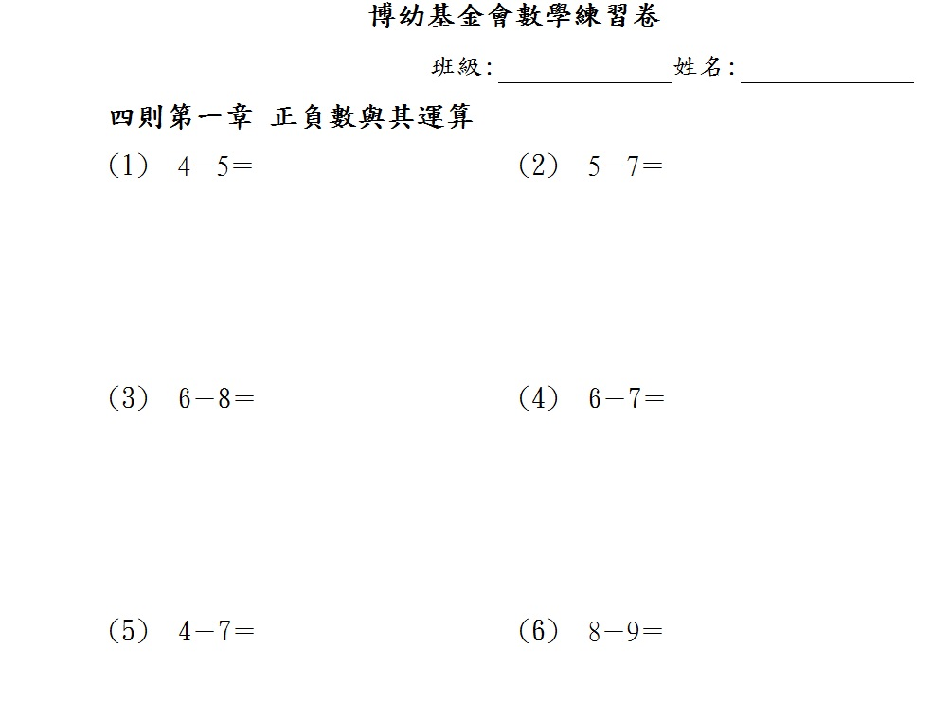
圖三

圖四的題目就難得多了，這是第十六級的題目。
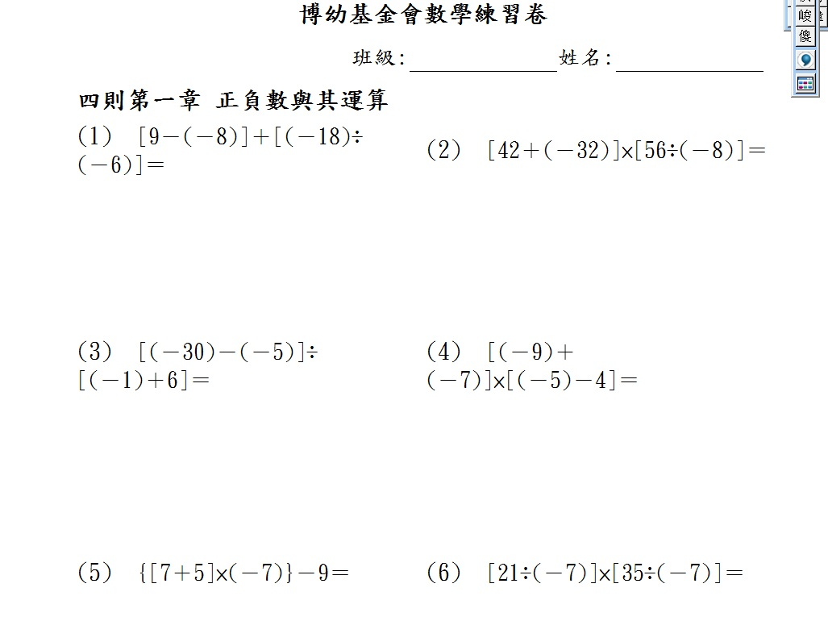
圖四

除此以外，我們也有很多的教學影片，家長們可以免費地看這些教學影片。

現在我來談英文。首先我介紹一些博幼的教材，圖五是一篇典型的初級英文閱讀教材，這個教材也是聯經出版社出版的。它的好處是每一篇文章都很短，因此學生很容易學，而且每一篇文章都有錄音檔，所以學生也可以利用這個教材訓練聽力。如果有生字不會，可以點進去就聽到錄音。博幼的孩子多半不太怕英文發音，就是這個原因。

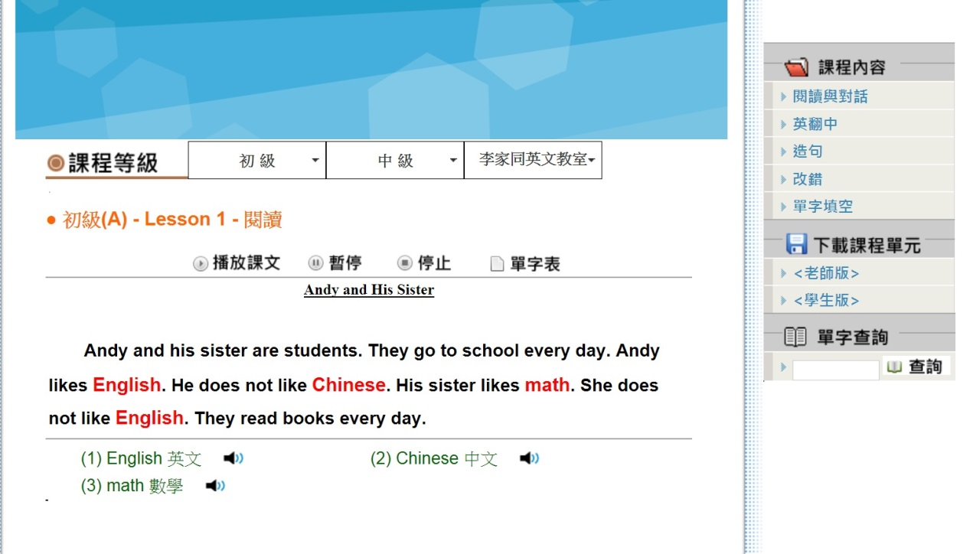

圖五

我們有一個練習聽力的網站，這個網站只要點進去就可以聽到英文的句子。如果聽不懂，它也可以讓你看到句子的原文。這些句子都不難的，至少可以對很多孩子有用。

當然，我們也有比較難的英文教材，比方說，各位可以在網站上找到以下的文章，每篇這類的文章都有錄音，所以同學可以藉此機會聽到相當清楚的文章錄音，也可以因此練習英文聽力。

Lesson 1 Dr. Jekyll and Mr. Hyde

This book, “Dr. Jekyll and Mr. Hyde” was written by Robert Stevenson, the famous writer who wrote “Treasure Island,” in 1886. Dr. Jekyll is a well respected medical doctor. He is gentle and kind. But inside of him, there is a desire to do bad things. To let his desire come true, he successfully produces a medicine. After he drinks the medicine, he becomes an evil person. This person is named Mr. Hyde by himself. Even his appearance changes completely. Worst of all, he kills many women. Police begin to look into these killings. Dr. Jekyll has another medicine that changes Mr. Hyde back to the gentle and kind Dr. Jekyll. Unfortunately, the second medicine loses its function and Mr. Hyde dies. When he dies, it appears that he dies as Dr. Jekyll.

This story tells us that every one of us has more than one personality. Some personalities are bad ones and we must never let them come out. Also, we must be careful in scientific research. We often get unexpected and dangerous results by doing scientific research.

Vocabulary

appear 看起來
appearance: 外貌
careful: 小心
dangerous: 危險的
desire 慾望
evil: 邪惡
famous: 有名的
function 作用
gentle: 溫和, 溫文爾雅, 紳士型的
island 島
kill: 殺死
look into 深入調查
medical doctor: 醫生
medicine: 藥
personality: 人格
produce: 產生, 生產
research: 研究

respected: 受尊敬的
result: 結果
scientific: 科學上的
treasure 寶藏
Treasure Island 金銀島
unexpected: 出乎預料之外的
unfortunately: 不幸
writer: 作家

可是我們也要會寫正確的英文句子，我很誠懇地告訴各位，很多孩子寫英文句子是會犯錯的，因此我們又有一個英文基本句型練習網站，這個網站可以教你英文基本文法，從verb to be教起，共有20級。每一級裡都還有三小級，所以我們採用這種循序漸進的方法來使同學很扎實地打好基礎。以下是一個例子，這些題目包含了現在式和現在進行式，也都有解答。大家千萬不要以為這是很容易的題目，很多同學連這些題目都會犯文法上的錯誤。

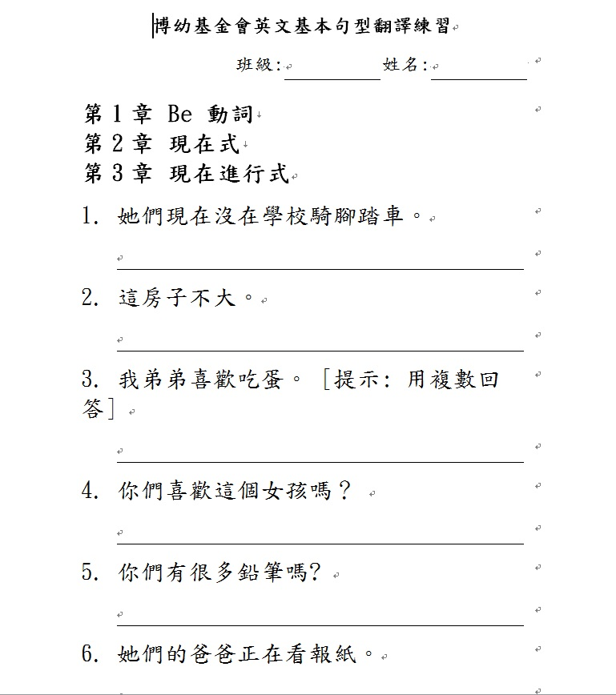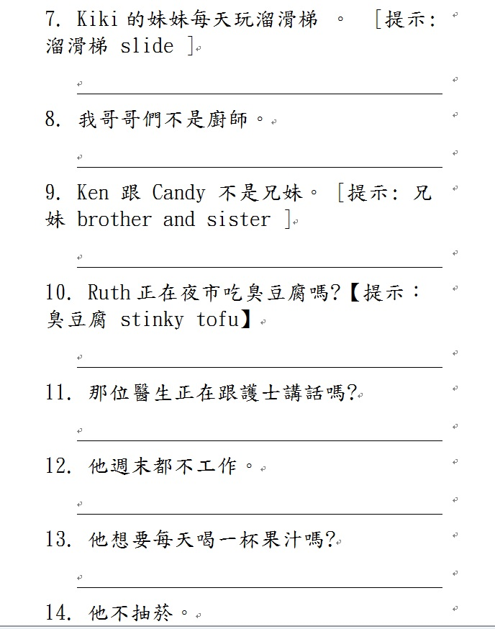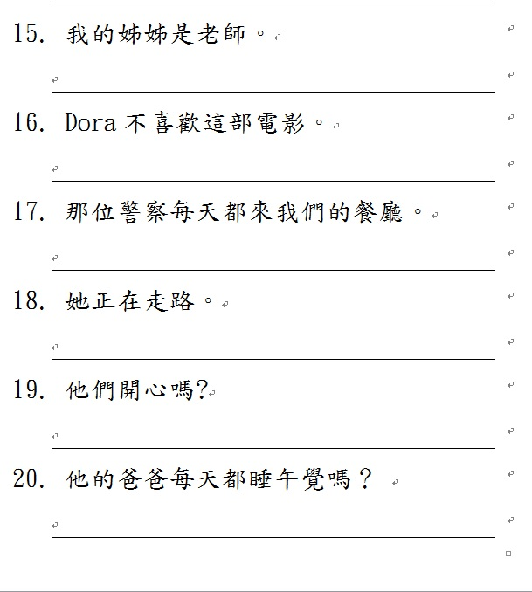

當然我們也有比較難的中翻英，以下是一個例子:

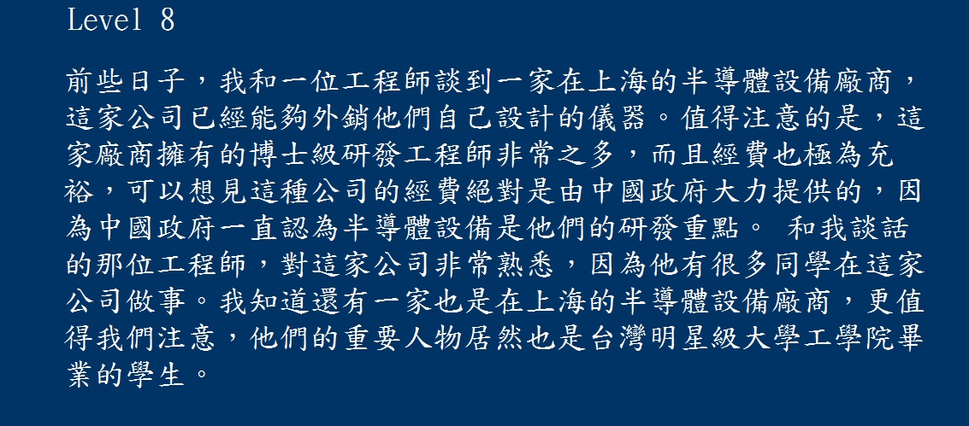

我們有24個英文和數學的教學網站，以英文來說，我們有9000個練習題，以數學來說，有2萬個練習題，這些題目都是由易到難，學得慢的孩子至少可以學會最基本的英文和數學。我個人一直也在教小孩，在過去，我承認我的學生有些完全不會一元一次方程式，自從我們有了數學基本練習題，沒有一位學生不會做一元一次方程式的基本題目。我個人非常感激博幼基金會發展了這麼多的學習網站，博幼基金會的孩子常常有機會做各種練習，他們之中很少人對於英文和數學完全無法應付的。現在很多的國中和國小不僅採用了博幼的教材，也採用了博幼的網站，更採用了博幼的教學方法。有了這些網站和教材，老師可以將教學客製化，因材施教，這些國中的學生忽然之間發現英文和數學沒有那麼難。

我們這些教材都是免費的，善心人士捐了錢給我們，我們當然要對整個社會有所回饋。我個人知道孩子的學習應該因材施教，使用博幼這些網站以後，我可以保證絕大多數的孩子不會再對英文和數學有所害怕。

我們的免費教學入口網站如下:

http://www.boyo.org.tw/boyo/index.php?option=com_content&view=article&id=680&Itemid=83

